Лабораторная работа №4
  - Модель гармонических колебаний
НВЕ МАНГЕ ХОСЕ ХЕРСОН МИКО. НКНбд-01-22.
Содержание

Список иллюстраций

1 Цель работы
Построить математическую модель гармонического осциллятора.

2 Задание
Построить фазовый портрет гармонического осциллятора и решение уравнения гармонического осциллятора для следующих случаев:
- Колебания гармонического осциллятора без затуханий и без действий внешней силы
$$\ddot{x}+9.2x=0,$$
- Колебания гармонического осциллятора c затуханием и без действий внешней силы
$$\ddot{x}+\dot{x}+4.9x=0,$$
- Колебания гармонического осциллятора c затуханием и под действием внешней силы
$$\ddot{x}+3.5\dot{x}+13x=2.5cos\left(2t\right).$$
- На интервале $t∈\left[0;49\right]$ (шаг 0.05) с начальными условиями $x_{0}=−0.5, y_{0}=1.$

3 Теоретическое введение
Гармонические колебания — колебания, при которых физическая величина изменяется с течением времени по гармоническому (синусоидальному, косинусоидальному) закону.
Уравнение гармонического колебания имеет вид
$$x\left(t\right)=Asin\left(ωt+φ_{0}\right)$$
или
$$x\left(t\right)=Acos\left(ωt+φ_{0}\right),$$
где $x$ — отклонение колеблющейся величины в текущий момент времени $t$ от среднего за период значения (например, в кинематике — смещение, отклонение колеблющейся точки от положения равновесия); $A$ — амплитуда колебания, то есть максимальное за период отклонение колеблющейся величины от среднего за период значения, размерность $A$ совпадает с размерностью $x$; $ω$ (радиан/с, градус/с) — циклическая частота, показывающая, на сколько радиан (градусов) изменяется фаза колебания за 1 с;
$\left(ωt+φ_{0}\right)=φ$ (радиан, градус) — полная фаза колебания (сокращённо — фаза, не путать с начальной фазой);
$φ_{0}$ (радиан, градус) — начальная фаза колебаний, которая определяет значение полной фазы колебания (и самой величины $x$) в момент времени $t=0$. Дифференциальное уравнение, описывающее гармонические колебания, имеет вид
$$\frac{d^{2}x}{dt^{2}}+ω^{2}x=0.$$
[wiki_bash?].

4 Выполнение лабораторной работы

4.1 Модель колебаний гармонического осциллятора без затуханий и без действий внешней силы
Для начала реализуем эту модель на языке программирования Julia.
# Используемые библиотеки
using DifferentialEquations, Plots;
# Начальные условия
tspan = (0,49)
u0 = [-0.5, 1]
p1 = [0, 9.2]
# Задание функции
function f1(u, p, t)
x, y = u
g, w = p
dx = y
dy = -g .*y - w^2 .*x
return [dx, dy]
end
# Постановка проблемы и ее решение
problem1 = ODEProblem(f1, u0, tspan, p1)
sol1 = solve(problem1, Tsit5(), saveat = 0.05)
В результате получаем следующие графики решения уравнения гармонического осциллятора (рис. 1) и его фазового портрета (рис. 2).
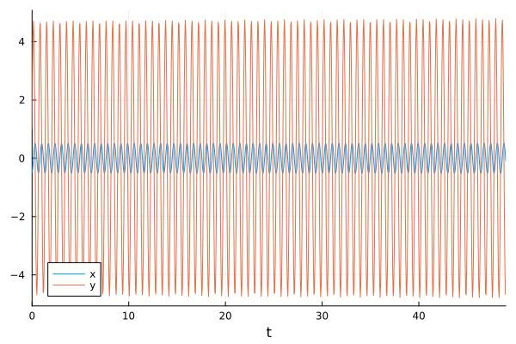
Рис. 1: Колебания гармонического осциллятора без затуханий и без действий внешней силы
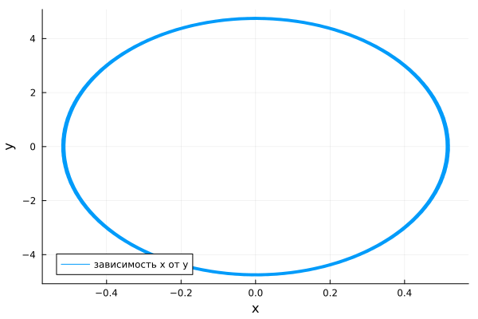
Рис. 2: Фазовый портрет колебаний гармонического осциллятора без затуханий и без действий внешней силы
Можно заметить, что колебание осциллятора периодично, график не задухает.
Теперь реализуем эту модель посредством OpenModelica.
model lab4_1
parameter Real g = 0;
parameter Real w = 9.2;
parameter Real x0 = -0.5;
parameter Real y0 = 1;
Real x(start=x0);
Real y(start=y0);
equation
der(x) = y;
der(y) = -g .*y - w^2 .*x;
end lab4_1;
В результате получаем следующие графики решения уравнения гармонического осциллятора (рис. 3) и его фазового портрета (рис. 4).
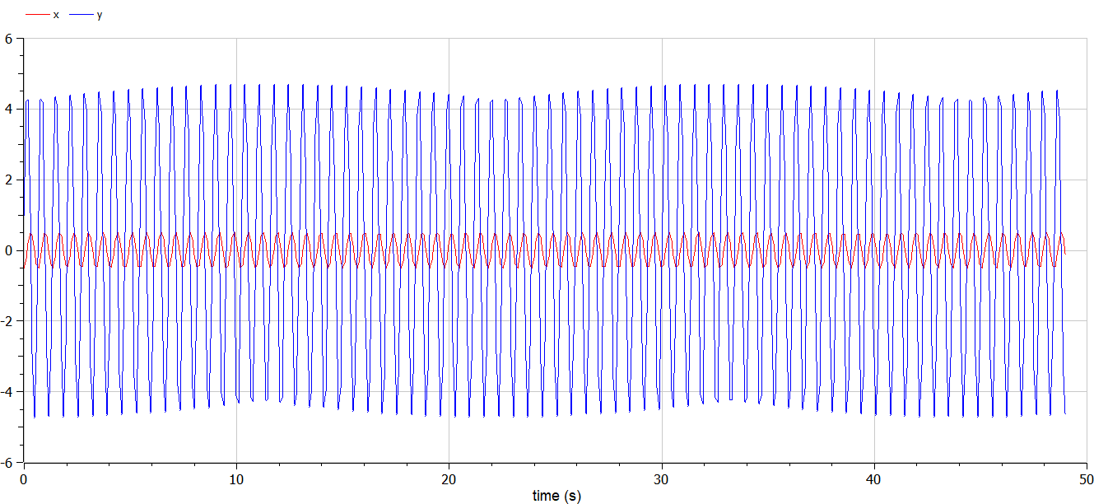
Рис. 3: Колебания гармонического осциллятора без затуханий и без действий внешней силы. OpenModelica
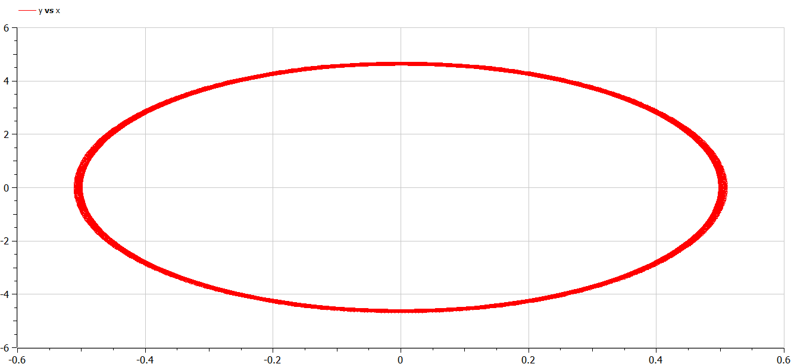
Рис. 4: Фазовый портрет колебаний гармонического осциллятора без затуханий и без действий внешней силы. OpenModelica
Также несложно увидеть, что графики, полученные с помощью OpenModelica и Julia идентичны.

4.2 Модель колебаний гармонического осциллятора c затуханием и без действий внешней силы
Реализуем эту модель на языке программирования Julia.
# Используемые библиотеки
using DifferentialEquations, Plots;
# Начальные условия
tspan = (0,49)
u0 = [-0.5, 1]
p2 = [1, 4.9]
# Задание функции
function f1(u, p, t)
x, y = u
g, w = p
dx = y
dy = -g .*y - w^2 .*x
return [dx, dy]
end
# Постановка проблемы и ее решение
problem2 = ODEProblem(f1, u0, tspan, p2)
sol2 = solve(problem2, Tsit5(), saveat = 0.05)
В результате получаем следующие графики решения уравнения гармонического осциллятора (рис. 5) и его фазового портрета (рис. 6).
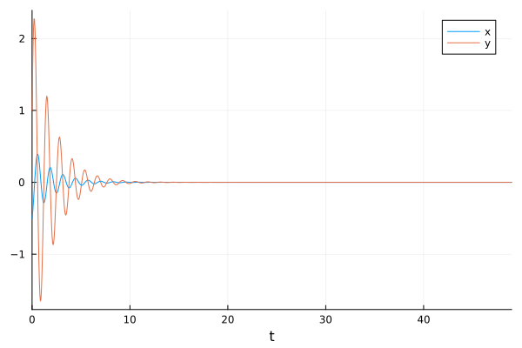
Рис. 5: Колебания гармонического осциллятора с затуханием и без действий внешней силы
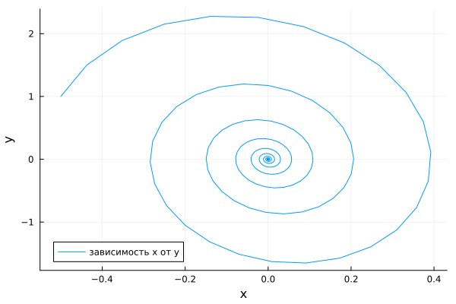
Рис. 6: Фазовый портрет колебаний гармонического осциллятора с затуханием и без действий внешней силы
В этом случае сначала происходят колебания осциллятора, а затем график затухает, поскольку у нас есть параметр, отвечающий за потери энергии.
Теперь реализуем эту модель посредством OpenModelica.
model lab4_2
parameter Real g = 1;
parameter Real w = 4.9;
parameter Real x0 = -0.5;
parameter Real y0 = 1;
Real x(start=x0);
Real y(start=y0);
equation
der(x) = y;
der(y) = -g .*y - w^2 .*x;
end lab4_2;
В результате получаем следующие графики решения уравнения гармонического осциллятора (рис. 7) и его фазового портрета (рис. 8).
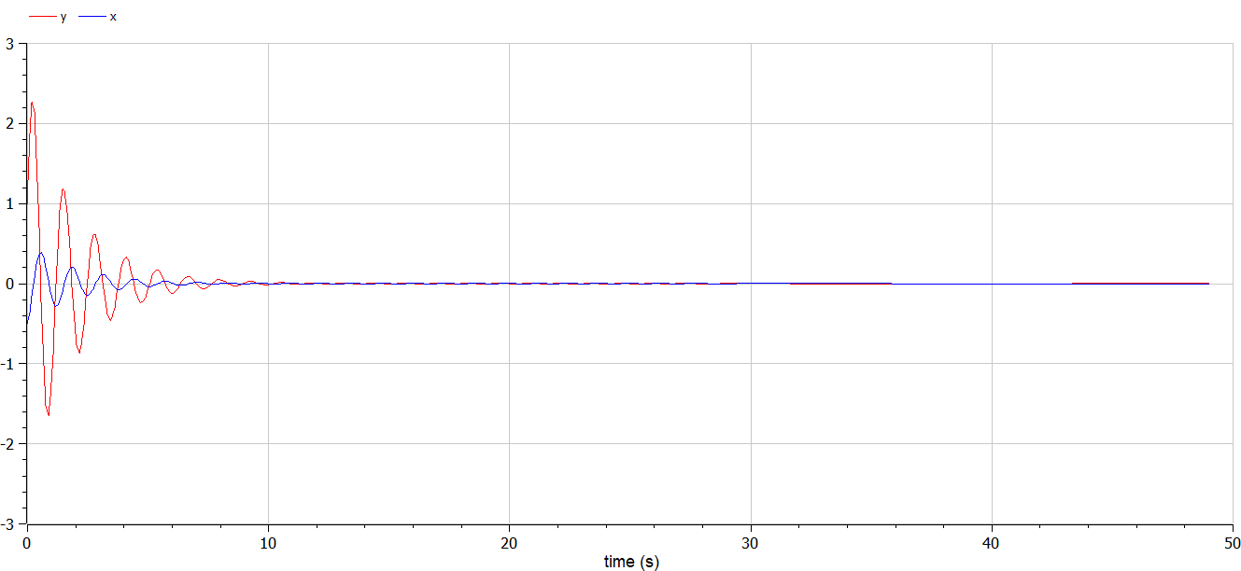
Рис. 7: Колебания гармонического осциллятора с затуханием и без действий внешней силы. OpenModelica
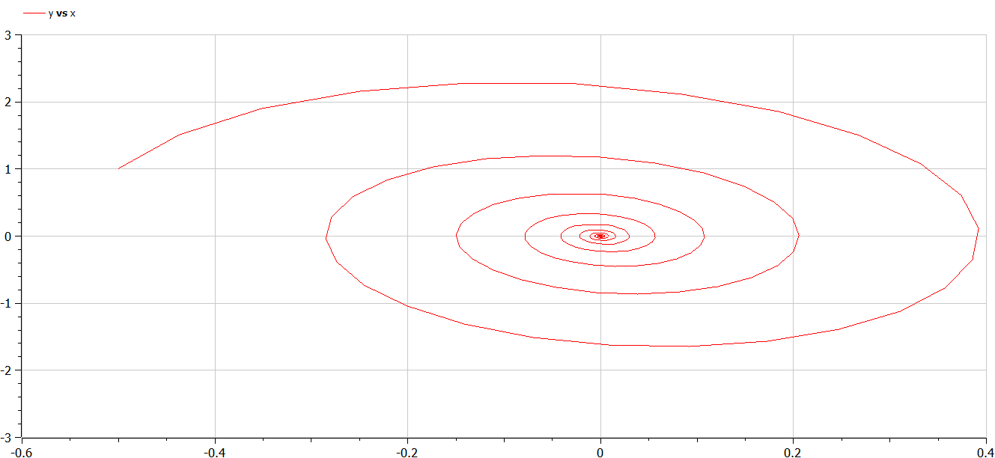
Рис. 8: Фазовый портрет колебаний гармонического осциллятора с затуханием и без действий внешней силы. OpenModelica
Во второй модели также несложно увидеть, что графики, полученные с помощью OpenModelica и Julia идентичны.

4.3 Модель колебаний гармонического осциллятора c затуханием и под действием внешней силы
Реализуем эту модель на языке программирования Julia.
# Используемые библиотеки
using DifferentialEquations, Plots;
# Начальные условия
tspan = (0,49)
u0 = [-0.5, 1]
p3 = [3.5, 13]
# Функция, описывающая внешние силы, действующие на осциллятор
f(t) = 2.5*cos(2*t)
# Задание функции
function f2(u, p, t)
x, y = u
g, w = p
dx = y
dy = -g .*y - w^2 .*x .+f(t)
return [dx, dy]
end
# Постановка проблемы и ее решение
problem3 = ODEProblem(f2, u0, tspan, p3)
sol3 = solve(problem3, Tsit5(), saveat = 0.05)
В результате получаем следующие графики решения уравнения гармонического осциллятора (рис. 9) и его фазового портрета (рис. 10).
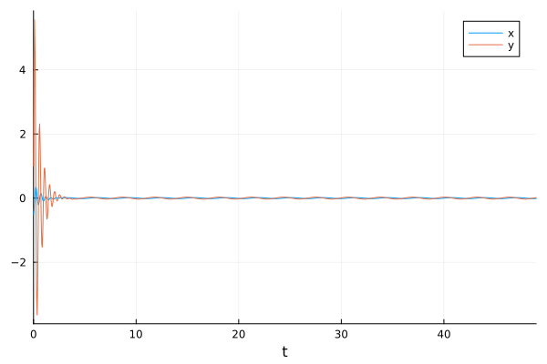
Рис. 9: Колебания гармонического осциллятора с затуханием и под действием внешней силы
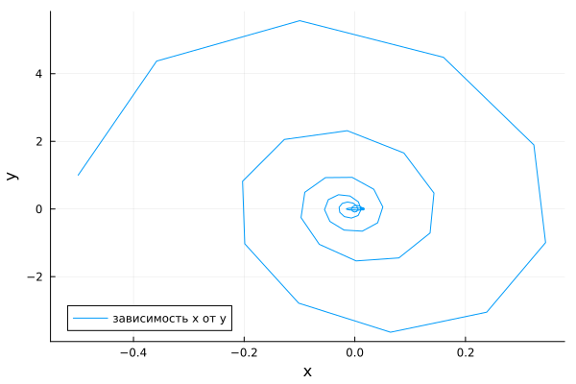
Рис. 10: Фазовый портрет колебаний гармонического осциллятора с затуханием и под действием внешней силы
Теперь реализуем эту модель посредством OpenModelica.
model lab4_3
parameter Real g = 3.5;
parameter Real w = 13;
parameter Real x0 = -0.5;
parameter Real y0 = 1;
Real x(start=x0);
Real y(start=y0);
equation
der(x) = y;
der(y) = -g .*y - w^2 .*x + 2.5*cos(2*time);
end lab4_3;
В результате получаем следующие графики решения уравнения гармонического осциллятора (рис. 11) и его фазового портрета (рис. 12).

Рис. 11: Колебания гармонического осциллятора с затуханием и под действием внешней силы. OpenModelica

Рис. 12: Фазовый портрет колебаний гармонического осциллятора с затуханием и под действием внешней силы. OpenModelica
В третьем случае графики, полученные с помощью OpenModelica и Julia все также идентичны.

5 Выводы
В процессе выполнения данной лабораторной работы я построила математическую модель гармонического осциллятора.

Список литературы

